Projet IRIS 2009 :
Banc de test de motopropulseur

Rapport de Johan Hauteville

Sommaire
I) Présentation du Banc de test motopropulseur : 3
II) Les différentes parties : 3
IV) Cahier des charges : 4
V) Spécification UML : 5
1 Description des acteurs : 5
2 Diagramme de contexte: 5
3 Diagramme de cas d'utilisation : 6
4 Description du cas d’utilisation : 6
VI) Travail effectué par itérations : 7
Itération 1 : Prise de connaissance du matériel et repérage pour les branchements: 7
Itération 2 : Début codage du programme de mesure tachymètre: 11
Itération 3 : Début codage du programme de la mesure de l'anémomètre: 13
Itération 4 : Début codage du programme de mesure de la pression: 14
VII) Annexes : 15

I) Présentation du Banc de test motopropulseur :

Ce banc de test est conçu pour répondre aux besoins de club de modélisme. Elle a pour but de pouvoir tester les couples « hélice – moteur » pour mesurer les valeurs dont ils ont besoin pour leur maquette.

L’ensemble se compose d’une carte à microcontrôleur contrôlant le pilotage du moteur, une autre carte pour les mesures, d’un dispositif accueillant le moteur et les diffèrent capteurs de mesure et ainsi qu’un ordinateur de supervision.

II) Les différentes parties :

Le travail est divisé en trois parties :
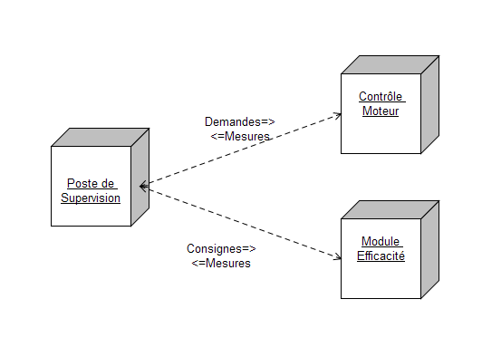

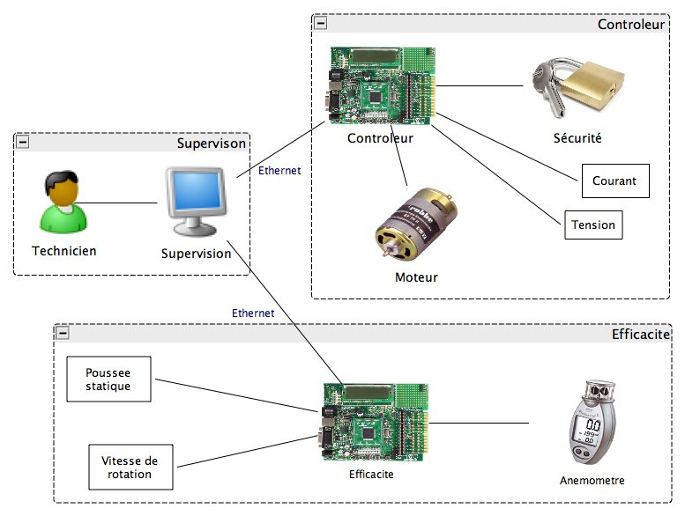

IV) Cahier des charges :

Le déroulement du projet se divisera donc en trois parties :

Module Efficacité:
Gestion et analyse des capteurs de vitesse du vent, de pression et de vitesse de rotation du moteur.
Envoi des données grâce au Serveur/Client TCP.
Contrôleur de moteur :
Contrôle de la vitesse du moteur.
Gestion et analyse des capteurs Tension , Courant .
Envoi des données grâce au Serveur/Client TCP.
Supervision :
Activation modes de fonctionnement.
Requête demande de mesures.
Archivage des données récupérés.
Affichage IHM des résultats.

V) Spécification UML :

1 Description des acteurs :

Acteurs Matériels :
Anémomètre.
Tachymètre.
Capteur de force.
Acteur Système :
Poste de Supervision

2 Diagramme de contexte:

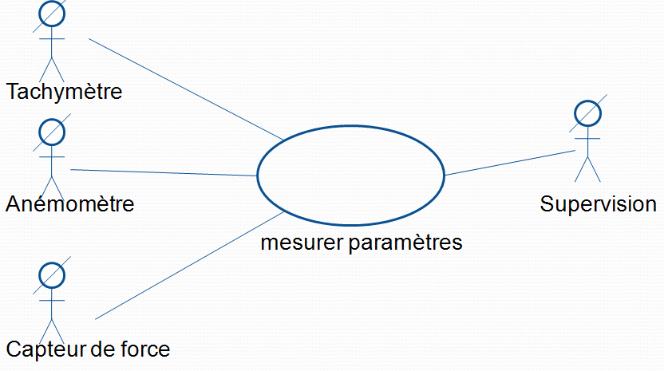

3 Diagramme de cas d'utilisation :

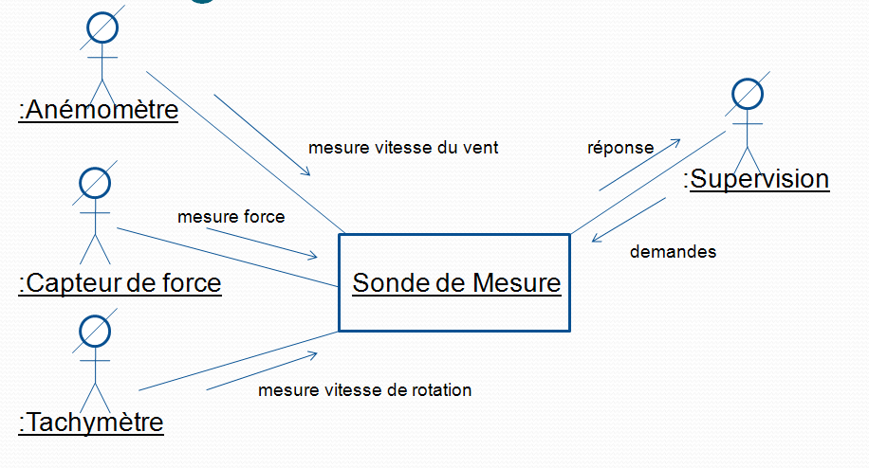

4 Description du cas d’utilisation :

Le cas d’utilisation débute lorsqu’on reçoit une demande du poste de supervision.
Pour tous les capteurs concernés par la demande :
Le système interroge le capteur.
FinPour
Le cas d’utilisation se termine lorsque la demande a été exécutée.
Exception : Défaut d’un capteur.

VI) Travail effectué par itérations :

Itération 1 : Prise de connaissance du matériel et repérage pour les branchements:

- Matériel utilisé:

Pour cette partie technique le matériel utilisé est :
Un anémomètre.
Un tachymètre.
Une Sonde de pression.
Un Générateur de basse fréquence
Un Oscilloscope
Une carte à microcontrôleur PIC18F8722.
Débugger MPLAB ICD3.

- Définition de la méthode de calcul.
Nous avons à notre disposition une carte à microcontrôleur avec un microcontrôleur de type PIC18F8722 :
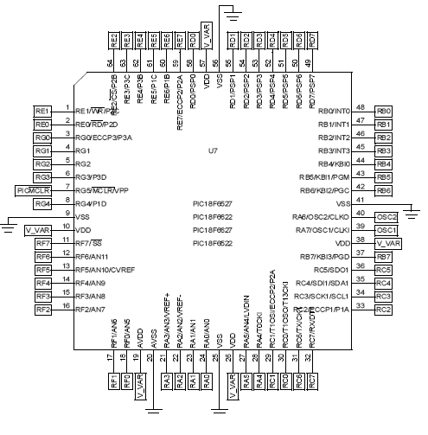
Nous remarquons d’après l’architecture du microcontrôleur qu’il possède des entrées analogiques mais aussi des entrées pour l’utilisation de timers qui nous serons utile pour les mesures de périodes.

Nous allons donc pouvoir utiliser la carte à microcontrôleur pour pouvoir mesurer les signaux générés à la fois par le tachymètre, l'anémomètre et la sonde de pression.
Il est possible d'utiliser les fonctions des timers du micro pour la mesure de la vitesse du vent et celle de rotation du moteur, comme décrit ci-dessous et les fonctions de mesure analogique pour celle de la pression.

- Utilisation de la documentation pour utiliser les outils de la carte.

Nous pouvons observer dans les documentations les différents timers présent :

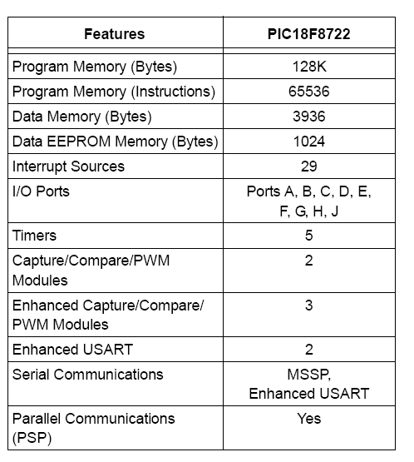

Dans notre cas ce sont les timer 1 et 3 qui nous intéressent pour l'utilisation de leur mode CAPTURE :
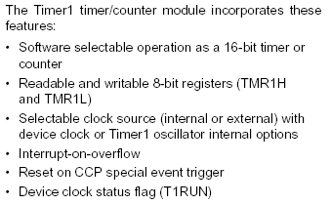

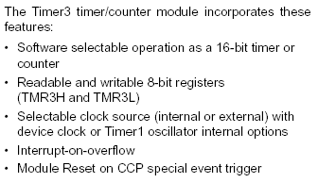
Il nous reste a trouver les Différentes broche sur la carte qui nous intéresseront :
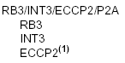
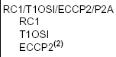
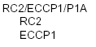

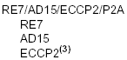
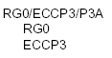
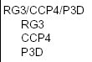
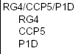

Il faut aussi prendre en compte que nous utiliseront plus tars une carte réseau qui sera branché sur la broche PICTAIL donc les ports utilisables seront ceux ci :

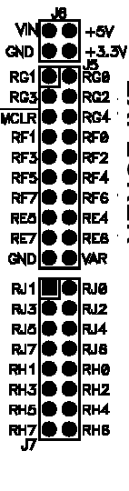
Les bornes choisit sont :
- Borne RG4 Pour la mesure du tachymètre.
- Borne RG3 Pour la mesure de l'anémomètre.
- Borne RF2 Pour la mesure de la poussée statique.

- Fabrication des branchements adéquats.

Pour les différents code utilisé pour la mesure nous vérifieront l'affichage de celles-ci via une connectique en DB9 sur le port COM1 grâce a l'HyperTerminal. Pour cela nous devront fabriquer notre propre câble DB9 relié a une prise femelle coté carte et prise mâle, afin de pouvoir réaliser le câble nous nous serviront de la schématique de la carte :

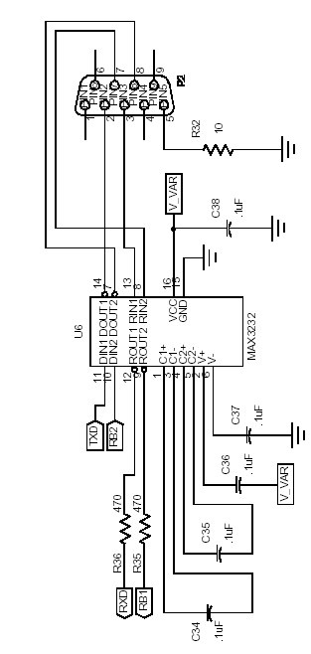
Mais aussi de celle de l'ordinateur :

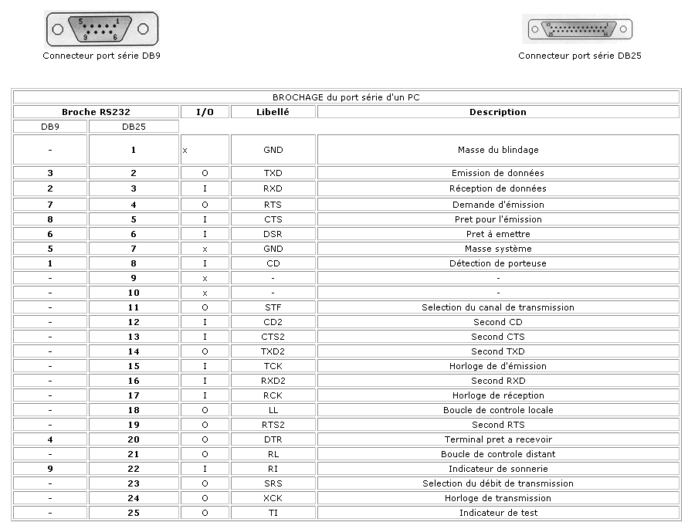

Ce qui nous donne le schéma suivant :

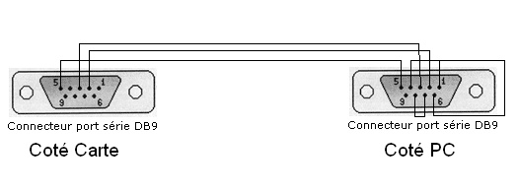

Itération 2 : Début codage du programme de mesure tachymètre:

- Caractéristiques des branchements effectués sur le banc de test
Nous utiliseront tout d'abord un capteur de position pour générer un signal carré Le fonctionnement sera le suivant :

Le capteur (en vert) permet de détecter
chaque passage de palle de l’hélice devant
celui-ci et de générer un état haut sur le
signal de sortie.

- Type de signal rencontré :
Nous pouvons donc en déduire la vitesse étant donné que la période du signal est proportionnelle à la vitesse de rotation.

- Caractéristique du code utilisé pour la mesure.

Nous allons donc mesurer la valeur de la période grâce au timer 1 pour cela nous récupèreront la valeur du registre du timer que nous sauvegarderont lorsque nous détecteront un front montant avec les interruptions puis nous récupèreront la deuxième valeur sur le front montant suivant nous pourront alors faire la différence pour obtenir la valeur qui nous servira à obtenir la période.

Nous devons prendre en compte la fréquence de cadencement du système, le micro est cadencé à 10Mhz Pour notre timer nous auront donc 10/4= 2,5 Mhz donc 1/2,5 = 0,4µs.

Nous avons la possibilité de configurer le microcontroleur en division par 1 , 2 , 4 ou 8 :

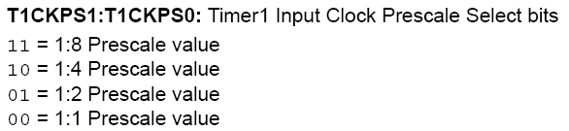

En Configurant le timer 1 en division 1 bit nous obtenons comme valeur maximale 65535/0,4 = 163,837 ms. Pour avoir une meilleur précision nous configurons le timer en mode 8 bit pour obtenir donc la valeur 3.2µs, nous aurons donc pour valeur maximale 209,712ms. Au-delà de cette mesure les valeurs seront complètement erronées.

Nous faisons donc une première image de la valeur sur le premier front montant nous sauvegardons l’image puis nous récupérons la deuxième image sur le deuxième front montant. Il nous reste à faire la différence des deux valeurs si l’image deux a une valeur supérieur a l’image 1 sinon il suffit de rajouter 65536 pour obtenir la bonne valeur.

Une fois la valeur récupérer il nous faut multiplier ce résultat par 3,2 (timer 1 ayant un diviseur par 8) pour récupéré la période du signal. Suite à cela il suffit d’utiliser le calcul suivant pour obtenir le nombre de tour par minute :

(1/(Nb de pales * période)) *60(seconde)

- Diagramme de séquence :
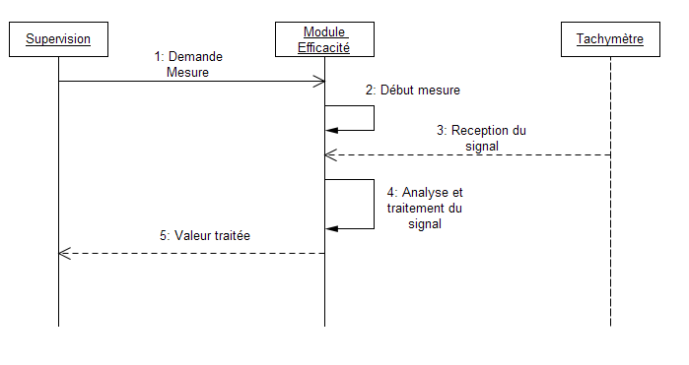
Voilà le diagramme de séquence déduit à l’ origine, nous utiliserons ici la liaison série qui simulera le poste de Supervision et nous effectuerons des mesure en boucle pour obtenir une succession de mesure pour effectué des tests.
On obtient donc ce type de Diagramme de séquence :
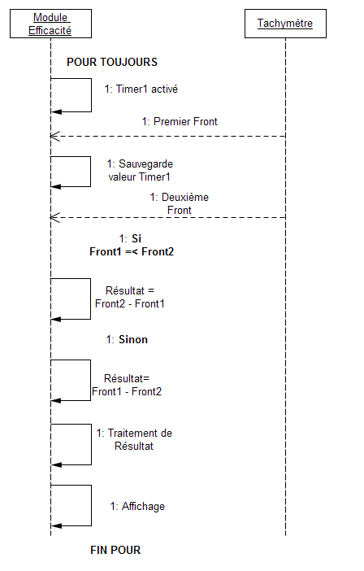
- Sécurité.
Nous allons donc mettre en place un « timeout » qui aura pour rôle de retourner de nous empêcher de mesurer une période supérieur à 200ms.

Pour cela nous allons déclarer un « watchdog » qui arrêtera la mesure de la période si nous dépassons la valeur limite fixé à 200 ms.
Selon le calcul (0,4µs x 256 x 256) nous pouvons voir que chaque Interruptions se déclenche chaque 26,21ms sur le timer 0 nous auront donc besoin de déclencher 8 fois le timer 0 avant de bloquer la mesure : 8*26,21 =209,68.

D’où l’algorithme suivant :
Main :
Début
flottant periode
flottant vitesse

Initialisation et autoriasation des Timers

Pour(Toujours)

Pause 10ms
Si (MesureImpulsion()=Vrai)

periode <- (flottant)LargeurImpulsion * 3.2
vitesse <-(1.0/(2.0*periode*1e-6))*60.0
Ecrire("Periode = ",periode, "us")
Ecrire("Vitesse = ",vitesse, " T/min" )
Sinon
Ecrire("Mesure impossible")
FinSi
FinPour
Fin

Nous utilisons la formule suivante pour obtenir le nombre de tour par minutes :

vitesse <- (1.0 /( 2.0 * periode *1e-6))* 60.0

Pour obtenir la fréquence
de passage de la pale

Nombre de pales

Traitement de la période

Résultat converti en Minutes (60 secondes)
MesureImpulsion() :

Début

Configuration des timers

Etat <- 0 // Valeurs remise à 0 a chaque mesure
watchdog_mesure_voie <- 0

Autorisation des Interruptions sur Timer0 et Timer1

// Sort si 2 Fronts mesurés ou Temps dépassé soit environ 209.68 ms
TantQue ( etat!=2 AND watchdog_mesure_voie <= 8)
FinTantQue

Désactivation des intérruptions sur le timer1
Si(watchdog_mesure_voie >8)
retourne(0)
Sinon
retourne(1)
FinSi
Fin

Sort de la boucle si un deuxième front a été capturé ou si la mesure est trop longue.

Intérruption Timer 1 :

#INT_CCP5
Début

Entier Static long front1
entier long front2

Selon(etat)

cas 0:
front1 <- CCP_5
etat <- 1

cas 1:
front2 <- CCP_5
Si(front2 >= front1)

LargeurImpulsion <- front2-front1;

Sinon

LargeurImpulsion <- front2-front1+65535+1;
FinSi
etat <- 2

FinSelon
Fin

Capture l’image du premier Front.

Capture le second front puis effectue la différence.

Résultat obtenus sur la liaison série :

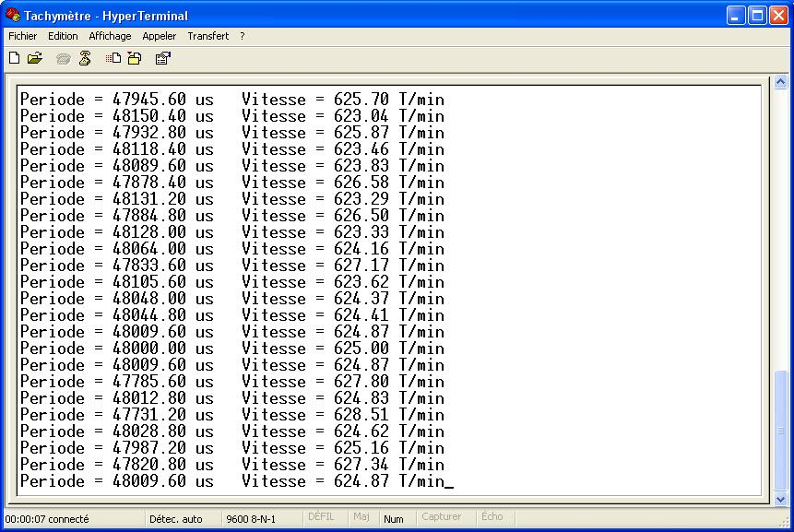

Itération 3 : Début codage du programme de la mesure de l'anémomètre:

- Caractéristiques de l'anémomètre 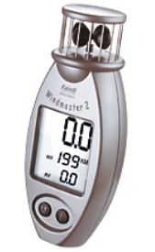

Plages de mesures :
2,5 – 150 km/h 1,3-81 KT/s
0,7-42 M/s 1,5-93 mp/h

Résolution:
0,1 de 0 à 19,9 puis de 1 de 20 à 150

Plage de température de service -20 +50

L'anémomètre a deux types de signal :

- Lorsqu'il n'a aucune valeur a mesuré donc pas de vent les signaux visionné sont de léger pics toutes les 8 ms.

- Lorsqu'il y a du vent il génère un signal carré de 4 impulsions toutes les 8 ms .

La première contrainte que l'on risque de rencontrer est : es ce que le signal lorsqu'il n'y a pas de vent sera assez puissant pour être mesuré ou non?
Nous verrons la résolution de ce problème plus tard.

- Adaptation du Signal de l'anémomètre.

Après avoir ouvert l'anémomètre et ressortit le signal Nous pouvons retourner le signal sur la carte. Nous utilisons le mode capture de timer 1 pour récupérer la valeur de la période grâce aux interruptions. Nous devons donc adapter le signal pour qu'il puisse être détecté par le timer.

- Caractéristiques du code utilisé pour la mesure

Le code utilisé ici a les mêmes caractéristiques que celui développé pour la mesure de période avec le tachymètre, à quelques différences près à savoir que le signal généré par l’anémomètre avec présence de vent génère un léger pic au début de la détection, il nous faudra donc commencer l’acquisition de l’image de la période à partir du deuxième front montant d’où le rajout d’un cas dans le switch.

D’où le diagramme de séquence suivant :
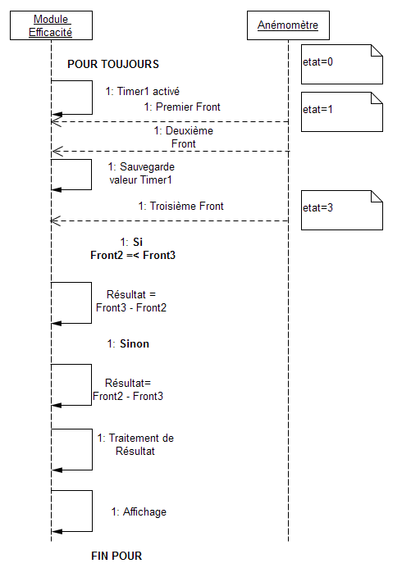

La méthode de calcul est la suivante :

On laisse passer le premier front, puis on effectue les captures sur le front 2 et 3 touts en n’oubliant pas un watchdog pour éviter les mesures trop longues.
Après cela on fait une pause de 700ms pour être sûr de tomber sur le prochain front.

D’où les algorithmes de la fonction MesureImpulsion() et de l’interruption suivant :

MesureImpulsion() :
Début

Configuration des timers

Etat <- 0
watchdog_mesure_voie <- 0

Autorisation des Interruptions.

TantQue (etat != 1 && watchdog_mesure_voie <=8);
FinTantQue

Reboot du timer1.

TantQue (etat!=3 && watchdog_mesure_voie <=8);
FinTantQue

Désactivation des interruption du timer 1.

Si(watchdog_mesure_voie >9)
retourne(0)
Sinon
retourne(1)
FinSi
Fin

- On laisse passer le premier Front.

- On effectue la mesure sur les deux fronts suivants.

Interruption du Timer 1 :

#INT_CCP4
Début

Entier lond static non-signé front1
Entier long non-signé front2

Selon(etat)

cas 0:
etat <- 1

cas 1:
front1 <- CCP_4
etat <- 2

cas 2:
front2 <- CCP_4
Si(front2>=front1)
LargeurImpulsion <- front2-front1;
LargeurImpulsion <- LargeurImpulsion *2.23
Sinon
LargeurImpulsion <- front2-front1+65535+1
LargeurImpulsion <- LargeurImpulsion *2.23
FinSi
Etat <- 3
Pause (700ms)

FinSelon
Fin

- Problèmes rencontrés durant le développement de cette partie.
  - Pics trop faible.
Après plusieurs test et essais on aperçoit que la pile se décharge légèrement ce qui diminue la tension max du signal et nous empêche donc de le détecter correctement lors du lancement du programme. Pour palier ce problème il nous suffit de mettre en place un petit circuit pour pallier a ce problème
  - la pile peut se décharger.
  - Timeout incomplet.

- Résolution des problèmes :

Nous prenons la décision de mettre en sortie du signal un comparateur à un seuil ce qui nous permettra d’obtenir un signal « propre », il nous permet de relever le signal jugé trop faible mais aussi d’éliminer les parasites observer en l’absence de vent :
Exemple :
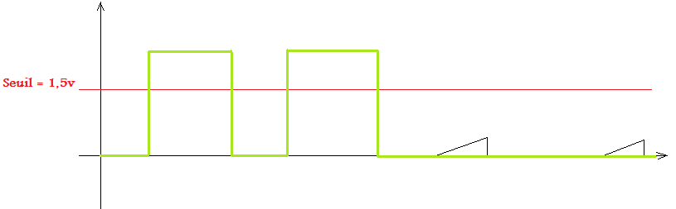
En vert le signal obtenu.

Calcul de la vitesse :
Maintenant il nous reste à déterminer le calcul nous permettant à partir des donnée reçues de pouvoir obtenir une valeur représentative de la vitesse du vent générer par le couple motopropulseur.

Nous avons ce type de configuration :
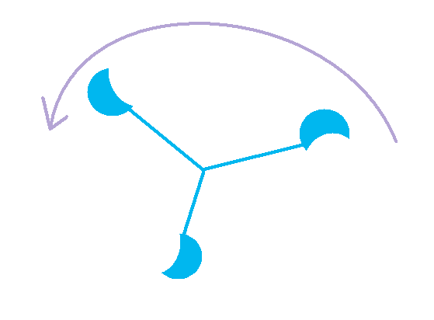Le signal est généré grâce à un aimant situé dans l’appareil. A chaque tour complet il créer un front montant.

Donc on peut admettre qu’un tour complet du mécanisme correspond à une impulsion. On pourrait alors récupérer à partir de la période la vitesse en mètre par seconde en calculant la circonférence :

Calcul de la circonférence :

Pi x Diamètre = 3.14 x 0.036cm

Calcul de la vitesse en mètre par seconde :

Vitesse = ( 1 / (période x 10^(-6) )x 3.14 x 0.036

Calcul de la vitesse en Kilomètre par Heure :

Vitesse = ( Vitesse x 3600 ) / 1000

D’où le code suivant :

void main (void)
{
float periode;
float vitesse_M_S;
float vitesse_KM_H;
set_timer0(0);
setup_timer_0(RTCC_INTERNAL|RTCC_DIV_256|RTCC_8_BIT);
enable_interrupts(GLOBAL);
while(true)
{
if(MesureImpulsion())
{

periode = (float)LargeurImpulsion *3.2;
vitesse_M_S = (1.0/(periode*1e-6))*3.14 * 0.036;
vitesse_KM_H = (vitesse_M_S *3600)/1000;
printf("\n\rperiode = %f us",periode);
printf("\tvitesse = %f m/s",vitesse_M_S);
printf("\tSoit : %f km/h",vitesse_KM_H);
}
else
{
printf("\n\rMesure impossible");
}
}
}

Résultat Obtenus :

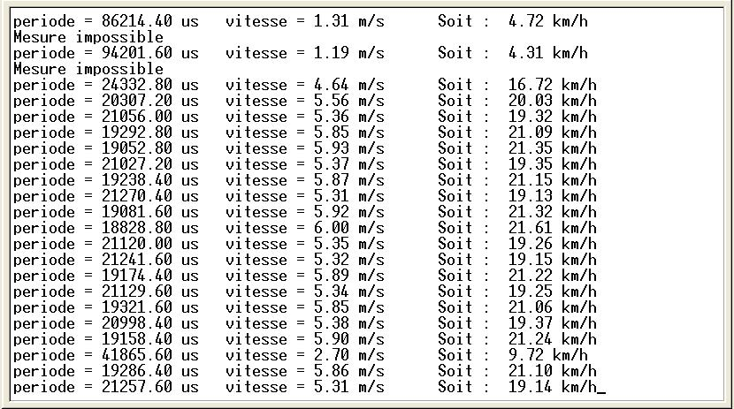

Itération 4 : Début codage du programme de mesure de la pression:

- Caractéristique du signal reçue

Nous utilisons un capteur de force pour obtenir une représentation analogique de la poussée statique exercée par le couple motopropulseur.

Le banc de test a cette forme là :
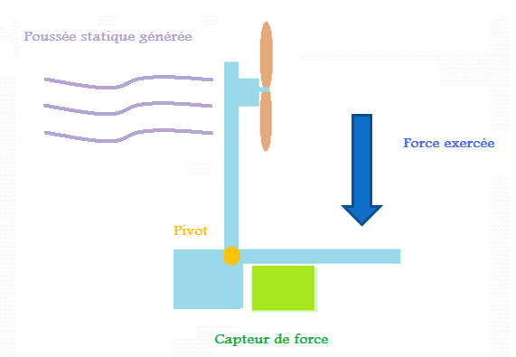

Le Rectangle vert représente le capteur de force. Il va nous générer un signal représentatif de la force exercée grâce à la résistance du matériau.

Lors de test nous nous apercevons que nous ne dépasserons pas les 3 volts. En lecture nous pouvons supporter jusqu'à 5 volts ce qui semble plus qu’acceptable.

Il ne nous reste donc plus qu’a configurer la lecture sur le port. Dans la documentation du microcontroleur nous avons :
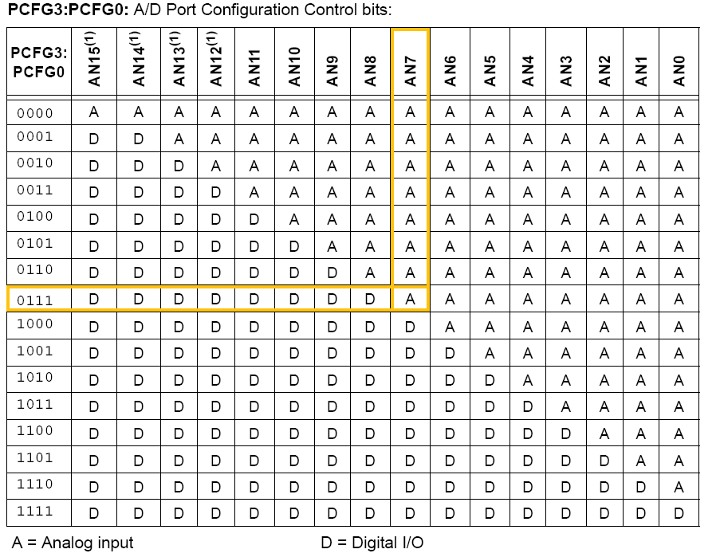

Nous utiliserons donc les fonctions :
setup_adc_ports (AN0_TO_AN7);

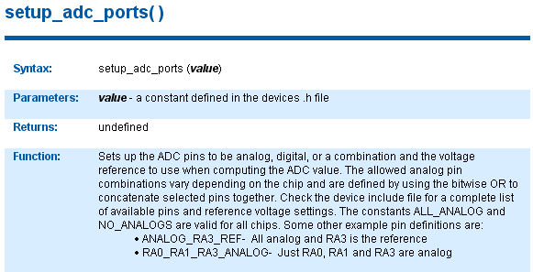

Ainsi que :

set_adc_channel(7);

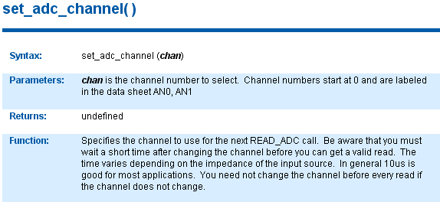

Diagramme de séquence :

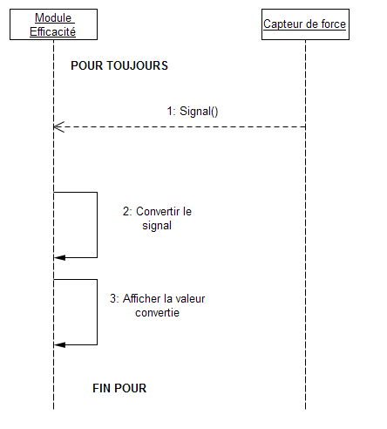

Une fois le signal reçue nous devons le convertir grâce au donnée trouvées précédemment :

void main(void)
{
float Valeur_Tension=0.0;
long LectureConvertisseur=0;
float grammes=0.0;
setup_adc_ports (AN0_TO_AN7);
setup_adc (ADC_CLOCK_DIV_8);
while(True)
{
set_adc_channel(7);
delay_us( 10 );
printf("\n\rValeur Tension\t");

//Récupération de la valeur
LectureConvertisseur = read_adc();
Valeur_Tension =( (float)LectureConvertisseur * 5.0 )/ 1023.0;
printf("%5.3f\t",Valeur_Tension);

//Conversion de la valeur
grammes=((Valeur_Tension*1000.0)/0.23);// Facteur 0.23
printf("%5.3f g\t",grammes);

//Sécurité
if(0.0>=grammes)
{
printf("\t Mesure impossible");
}
}
}

Dans ce code nous avons cette ligne de code :

Valeur_Tension =( (float)LectureConvertisseur * 5.0 )/ 1023.0;

On récupère la valeur lue en sortie puis on la multiplie par la valeur max qui est de 5.0 puis on la divise par 1023.

On obtient alors la valeur en Kilogramme. Il nous suffit de la multiplier par 1000 pour obtenir des grammes.

Un autre point important est le calibrage nous devons multiplier la valeur en gramme par un coefficient pour obtenir la valeur exacte de la poussée statique. Pour cela nous effectuons plusieurs séries de mesure de 0 à 1 Kg par pallier de 100grammes et nous comparons à la valeur mesurée.

Nous obtenons ce tableau :

Tableau A MEEEEEEETREEEEEEEEEEEEEEUUUH !!!

D’où la ligne de code suivante :

grammes=( (Valeur_Tension)*1.20*1000.0) );// Facteur 1.20

Résultats obtenues :

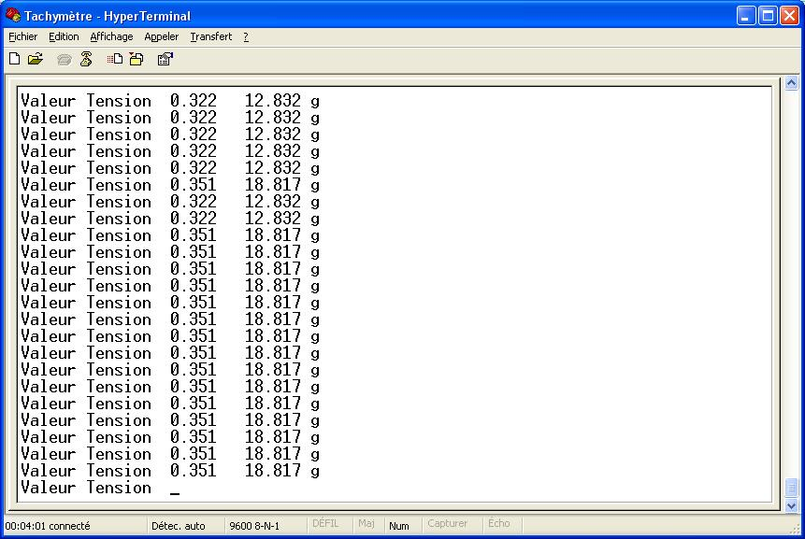

Itération 5 : Codage Pile IP:

Après avoir codé et testé les programmes servant à effectuer les mesures il nous reste plus qu’a coder le Serveur/Client TCP permettant le dialogue entre les cartes à microcontrôleur et le poste de supervision.
Nous avons fait le choix de mettre sur chaque carte un serveur TCP, ainsi le poste de Supervision aura 2 clients TCP pour se connecter quand il le souhaitera sur les cartes.

Pour cela on implémente sur les cartes un module PicTail permettant le dialogue Ethernet :

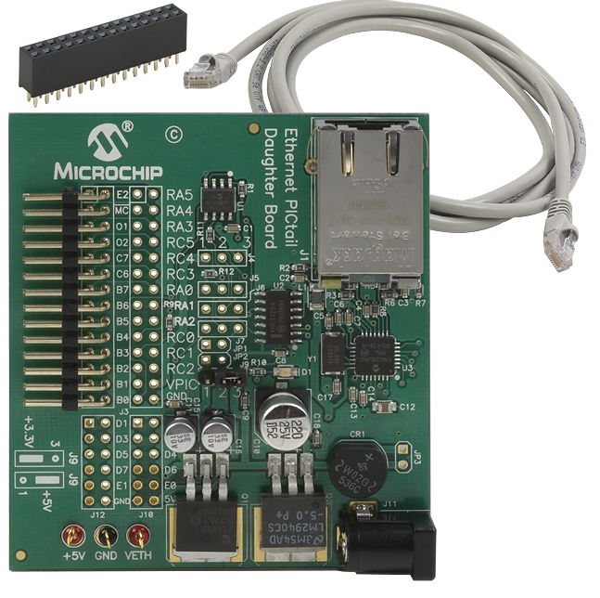

Par manque de temps nous avons décidé d’utiliser la pile IP d’une autre carte à microcontrôleur et de la modifier pour qu’elle soit exploitable par notre carte.

Le Code de la pile IP s’exécute comme suit :

- Dans un premier temps elle initialise l’adresse Mac.
- Dans un deuxième temps elle initialise l’adresse IP.
- Puis elle Initialise la Pile IP.
- Enfin une fonction « StackTask() » contenue dans une boucle infinie nous permet d’utiliser toutes les fonctions du protocole ICMP à savoir les pings et autres…

Code du main :

#define STACK_USE_ICMP 1
#define STACK_USE_ARP 1
#include "ccstcpip.h"

void main(void) {
MACAddrInit();
IPAddrInit();

StackInit();

while(TRUE)
{
StackTask();
}
}

En allant dans le code de ccstcpip.h on remarque ces fonctions suivantes :

MACAddrInit() : IPAddrInit() ;

void MACAddrInit(void)
{
MY_MAC_BYTE1=1;
MY_MAC_BYTE2=2;
MY_MAC_BYTE3=3;
MY_MAC_BYTE4=4;
MY_MAC_BYTE5=5;
MY_MAC_BYTE6=6;
}
void IPAddrInit(void)
{
//IP address of this unit
MY_IP_BYTE1=192;
MY_IP_BYTE2=168;
MY_IP_BYTE3=100;
MY_IP_BYTE4=7;

//network gateway
MY_GATE_BYTE1=192;
MY_GATE_BYTE2=168;
MY_GATE_BYTE3=100;
MY_GATE_BYTE4=1;

//subnet mask
MY_MASK_BYTE1=255;
MY_MASK_BYTE2=255;
MY_MASK_BYTE3=255;
MY_MASK_BYTE4=0;
}

L’adresse Mac ainsi que la configuration de l’adresse IP, du Masque de sous-réseau et de la passerelle sont écrite en « dur » dans le code. Nous prenons la décision de laisser cette méthode de configuration pour l’instant, nous reviendrons sur la possibilité de changer cela plus tard.

Afin de pouvoir utiliser la pile IP elle doit être configurer pour accepter notre type de microcontrôleur a savoir le PIC18f8722. Pour cela on rajoute ces lignes de code dans le fichier ccstcpip.h :

#elif STACK_USE_PICTAIL
#include <18F8722.h>
#use delay (clock=10000000)
#fuses HS, NOWDT, NOLVP, NODEBUG, NOPUT
#else

On configure l’adresse IP en 192.168.1.221 puis on effectue un simple ping pour tester la pile IP :

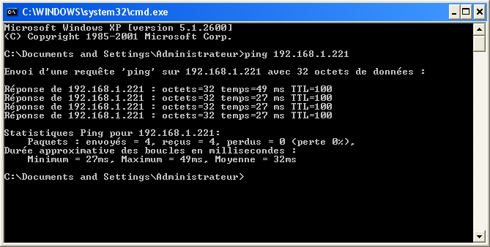

On peut donc passer au Serveur TCP.

Itération 6 : Serveur TCP :

Une fois la pile IP configurée il nous reste à mettre en place le serveur TCP.
Pour cela nous déterminons grâce à un diagramme d’activité les différentes étapes pour récupérer des mesures pour une seule série de demandes :

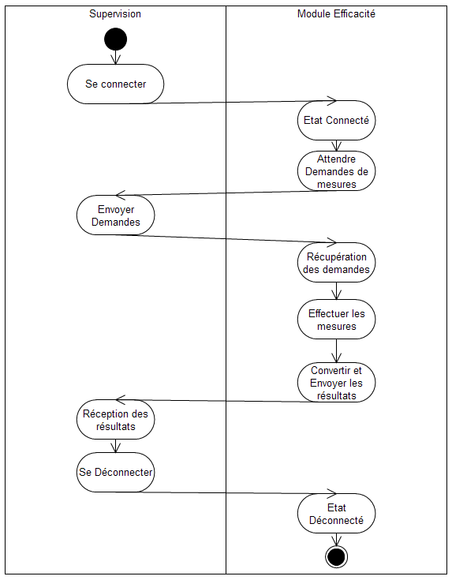

Le client pourra ainsi choisir de rester connecté pour effectuer des mesures en continu.

Afin de pouvoir utiliser le serveur TCP nous décidons de créer la fonction MyTcpTask() qui regroupera les différents états de la Socket de dialogue :

Début
Adresse MAC initialisé
Adresse IP initialisé

Pile IP initialisé

Pour(Toujours)
CALL StackTask()// Tâches IP
CALL MyTcpTask()// Tâche TCP
FinPour
Fin

MyTcpTack() :
Début

Pour (indice<-0 , i<NUM_LISTEN_SOCKETS , indice<-indice+1)
Selon (state[indice])

Cas MYTCP_STATE_NEW:
socket[indice] <- TCPListen(EXAMPLE_TCP_PORT)
Si (socket[indice]!=INVALID_SOCKET)
state[indice] <- MYTCP_STATE_LISTENING
Ecrire("En ecoute...")
Sinon
Ecrire("SOCKET ERROR")
FinSi

Cas MYTCP_STATE_LISTENING:
Si (TCPIsConnected(socket[indice]))
state[indice] <- MYTCP_STATE_CONNECTED
Ecrire("Connecte!")
lastTick[indice] <- currTick
FinSi

Cas MYTCP_STATE_CONNECTED:
Si (TCPIsConnected(socket[indice]))
Si (TickGetDiff(currTick,lastTick[indice])>((int16)TICKS_PER_SECOND* 300))
state[indice] <- MYTCP_STATE_DISCONNECT
Ecrire("TIMEOUT")
lastTick[indice] <- currTick
Sinon
Dis <- TCPConnectedTask(socket[indice],indice)
Si (dis)
Ecrire("Deconnexion")
Tarrage <- 0.0
state[indice] <- MYTCP_STATE_DISCONNECT;
lastTick[indice] <- currTick;
FinSi
FinSi
Sinon
Ecrire("Deconnecte")
Tarrage <- 0.0
state[indice] <- MYTCP_STATE_FORCE_DISCONNECT
FinSi

Création de la Socket

Socket en écoute
Socket connectée

Cas MYTCP_STATE_DISCONNECT:
Si (TCPIsPutReady(socket[indice]))
state[indice] <- MYTCP_STATE_FORCE_DISCONNECT
Sinon
Si (TickGetDiff(currTick, lastTick[indice]) > (TICKS_PER_SECOND * 10))
state[indice] <- MYTCP_STATE_FORCE_DISCONNECT
FinSi

FinSi

Cas MYTCP_STATE_FORCE_DISCONNECT:
TCPDisconnect(socket[indice])
state[indice] <- MYTCP_STATE_NEW

FinSelon
FinPour
Fin
Socket déconnectée
Socket forcé à se déconnecté

Ainsi on déclare une variable de type émunération « state » qui représentera les différents états de la socket :

static enum
{
MYTCP_STATE_NEW=0,
MYTCP_STATE_LISTENING=1,
MYTCP_STATE_CONNECTED=2,
MYTCP_STATE_DISCONNECT=3,
MYTCP_STATE_FORCE_DISCONNECT=4
} state[NUM_LISTEN_SOCKETS]={0};

NUM_LISTEN_SOCKETS représente le nombre de socket déclarée.

Donc à chaque passage dans la boucle principale on test l’état de la socket, et on exécute le code en relation avec l’état.
Par exemple lorsqu’un client est connecté donc que la socket est en mode « Connecté » si il n’y a pas d’erreur on exécute la fonction :

TCPConnectedTask()

Donc il nous suffit donc

